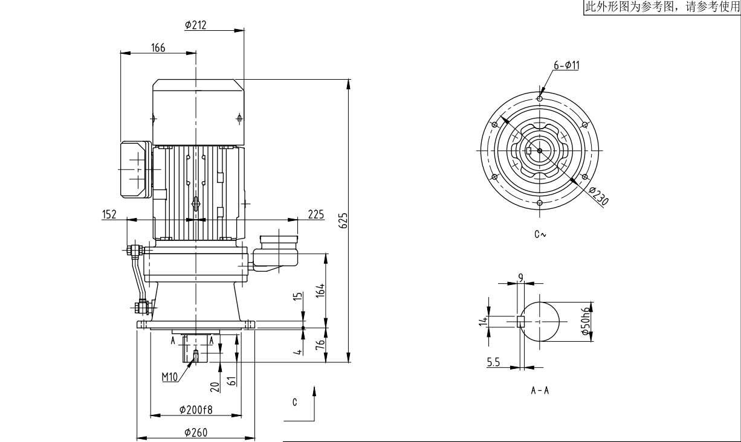1、升降电机，图纸单位：英寸

CVVM5-6135-B-21

功率：3.7KW

电压/频率：220/380V50HZ

制动器电压：380V

防护等级：IP44

减速比：21

额定输出扭矩：486N.m

安全系数：1.82

2、行走电机，图纸单位：英寸

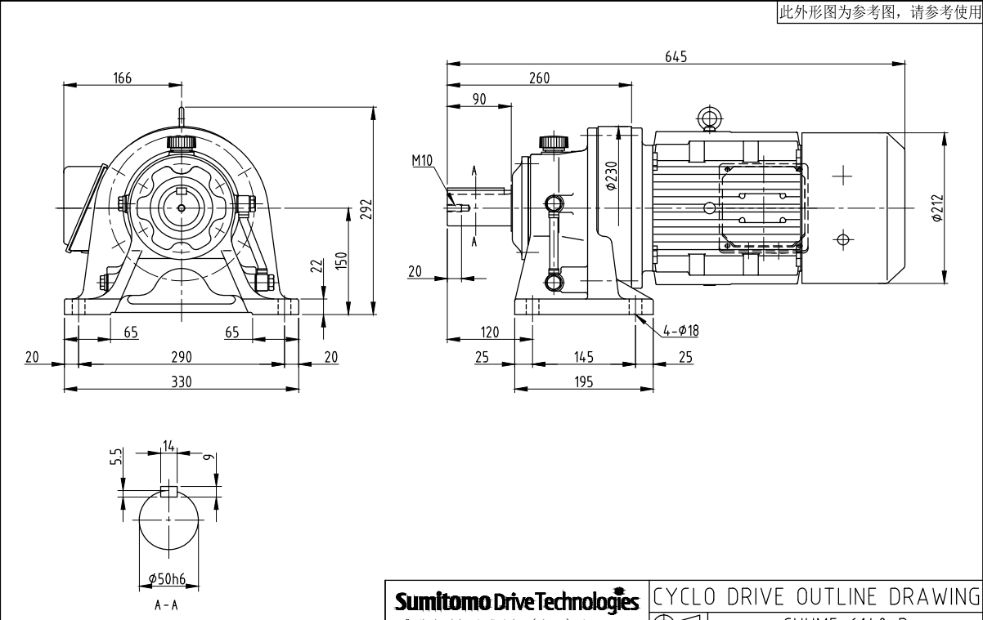

de CHHM5-6140Y-B-87

功率：3.7KW

电压/频率：220/380V50HZ

制动器电压：380V

防护等级：IP44

减速比：87

额定输出扭矩：1080N.m

安全系数：小于1.0，使用时请勿超过额定输出扭矩